COMUNIDADES

Los seres vivos que viven en un ecosistema determinado forman la comunidad biológica del mismo. Las comunidades biológicas están formadas por:
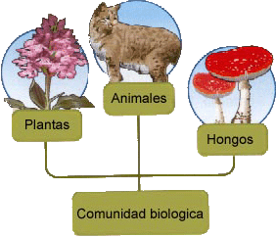

- Las plantas: son seres vivos capaces de fabricar su propio alimento. Purifican el aire y sirven de cobijo y alimento a otros seres.

- Los animales: se alimentan de plantas y de otros seres vivos.

- Los microorganismos: son los seres vivos que se alimentan de los restos de otros seres vivos. No son ni animales ni plantas.

A la comunidad biológica también se la conoce como Biocenosis. Es la agrupación de especies que viven en un cierto biotipo ya que éste les proporciona las condiciones necesarias para su desarrollo.
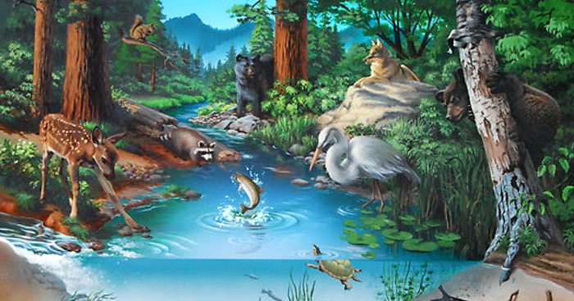

Los seres humanos también formamos parte de la comunidad biológica de los ecosistemas. Somos seres inteligentes y tenemos la responsabilidad de cuidar y proteger a los demás miembros del ecosistema.

Todos los seres de una comunidad biológica se alimentan unos de otros y dependen entre si: forman una cadena alimentaría.

